Тема: Числительные

В тетрадь конспект по теме! И после конспекта выполнить предложенные упражнения!

Количественные числительные в английском языке
(таблица №1)
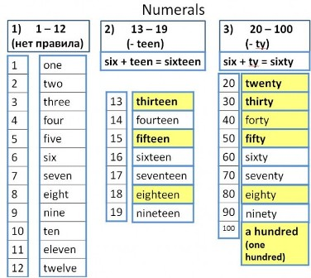

1000- a thousand
1000000 – a million

Порядковые числительные в английском языке

(таблица №2)

Ниже приведена сравнительная табличка числительных, а также отмечены особенности правописания.

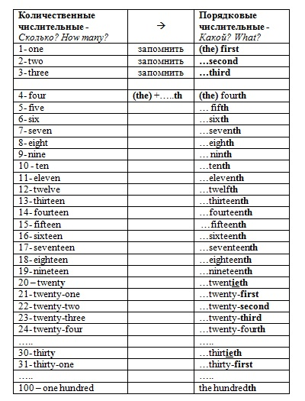

Упражнение 1. Выберите из списка количественные числительные и переведите их.
1.first; 2.eleven; 3.forty; 4.second; 5.two hundred; 6.twenty-first; 7.nineteen; 8.seven; 9.twelfth; 10.third; 11.fourth; 12.eight; 13.seventeen; 14.fifth; 15.nine; 16.one; 17.sixteen;18.tenth; 19.fifty; 20.one hundred and first
* * *
Упражнение 2. Выберите из списка порядковые числительные и переведите их.
1.one hundred; 2.fourteen; 3.thirteenth; 4.two 5.ninth; 6.twenty-three; 7.thirty; 8.hundredth; 9.thirty-fifth; 10.seventeenth; 11.forty; 12.twentieth; 13.one million; 14.thousand and hundredth; 15.sixth; 16.ninety; 17.forty-five;18.third; 19.three; 20.eleven
* * *
Упражнение 3. Напишите словами количественные числительные и образуйте от них порядковые числительные.
3, 4 , 5, 11, 21, 28, 30

Упражнение 4. Посмотрите на рисунок и заполните пропуски в предложениях.

- There are … cats in the picture.
- There are … spots in the picture.
- There are … TV sets in the picture.
- There are … boxes in the picture.
- There are … snakes in the picture.
- There are … houses in the picture.
- There are … vegetables in the picture.
- There are … clocks in the picture.
- There is … flag in the picture.
- There are … letters in the picture.
- There are … forks in the picture.
- There is … book in the picture.
